|  |  |  |  |  |  |  |  |  |  |  |
| --- | --- | --- | --- | --- | --- | --- | --- | --- | --- | --- |
|  | МИНИСТЕРСТВО НАУКИ И ВЫСШЕГО ОБРАЗОВАНИЯ РФ | | | | | | | | |  |
|  | | | |  | | |  | | | |
|  | ФГБОУ ВО «Пермский государственный национальный исследовательский университет» | | | | | | | | |  |
|  | | | |  | | |  | | | |
|  | | | ОТЧЕТ  по лабораторной работе №1 «Разработка оболочки экспертной системы» по дисциплине «Инструментальные средства создания оболочек программных систем» | | | | |  | | |
|  | | | |  | | |  | | | |
|  | | Работу выполнил  Студент гр. ______  Гришин Н.А. ______  (подпись)  «___»__________2021 | | |  | Проверил  преподаватель кафедры МОВС  Леонтьева Т.А. __________  (подпись)  «___»__________2021 | | |  | |
|  | | | |  | | |  | | | |
|  | | | | Пермь 2021 | | |  | | | |

СОДЕРЖАНИЕ

1 Постановка задачи 3

2 Архитектура оболочки экспертной системы 4

3 Средства реализации 5

4 Диаграмма классов 5

5 Интерфейс системы 7

6 Тестирование 14

приложение А **Концептуальная модель** 15

1. Постановка задачи

Целью работы является разработка и реализация оболочки экспертной системы и выполнение её тестирования на основе уже разработанной ранее экспертной системе.

Ниже перечислим требования и ограничения, которым должна отвечать разрабатываемая оболочка ЭС:

* Использовать созданную на курсе «Базы знаний» экспертную систему,
* обратный вывод,
* минимальная настройка,
* стратегия выборки правил – FIFO,
* минимальная тщательность вывода,
* единый интерфейс для любого пользователей,
* стратегия тестирования посылки – eager,
* расширение – проприетарное,
* не набирать, а выбирать,
* явное описание доменов как набора строковых значений,
* четыре типа переменных: запрашиваемая, выводимая, выводимо-запрашиваемая, запрашиваемо-выводимая,
* реализовать взаимосвязанные комбобоксы,
* возможность контекстного пополнения доменов и переменных,
* реализация рабочей памяти,
* компонента объяснений должна представлять содержимое рабочей памяти,
* порядок правил значим => Drag&Drop,
* в заключении правила могут быть использованы только выводимые переменные,
* установить запрет на редактирование переменной при ее использовании,
* унификация интерфейса,
* исключить вычисления,
* при добавлении правил вставлять их после текущего выбранного,
* автоматическое формирование вопроса для выводимой переменной в виде её названия со знаком вопроса,
* компонента объяснения в виде treeview.

1. Архитектура оболочки экспертной системы

Архитектура ЭС представлена на рисунке 1.

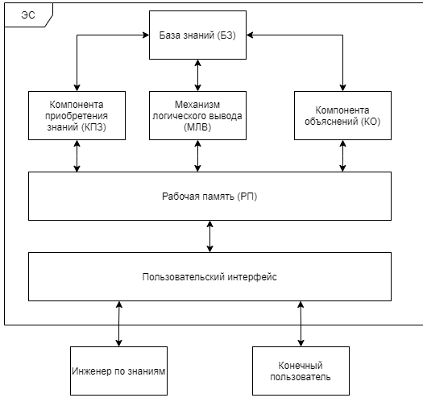

Рисунок 1 - Архитектура экспертной системы

1. Средства реализации

Оболочка экспертной системы была реализована полностью на языке программирования C# с использованием среды разработки программного обеспечения Visual Studio 2019.

1. Диаграмма классов

Проект содержит классы, которые реализуют основные сущности, необходимые при проектировании экспертной системы (ЭС) продукционного типа. Ниже приведена диаграмма классов.

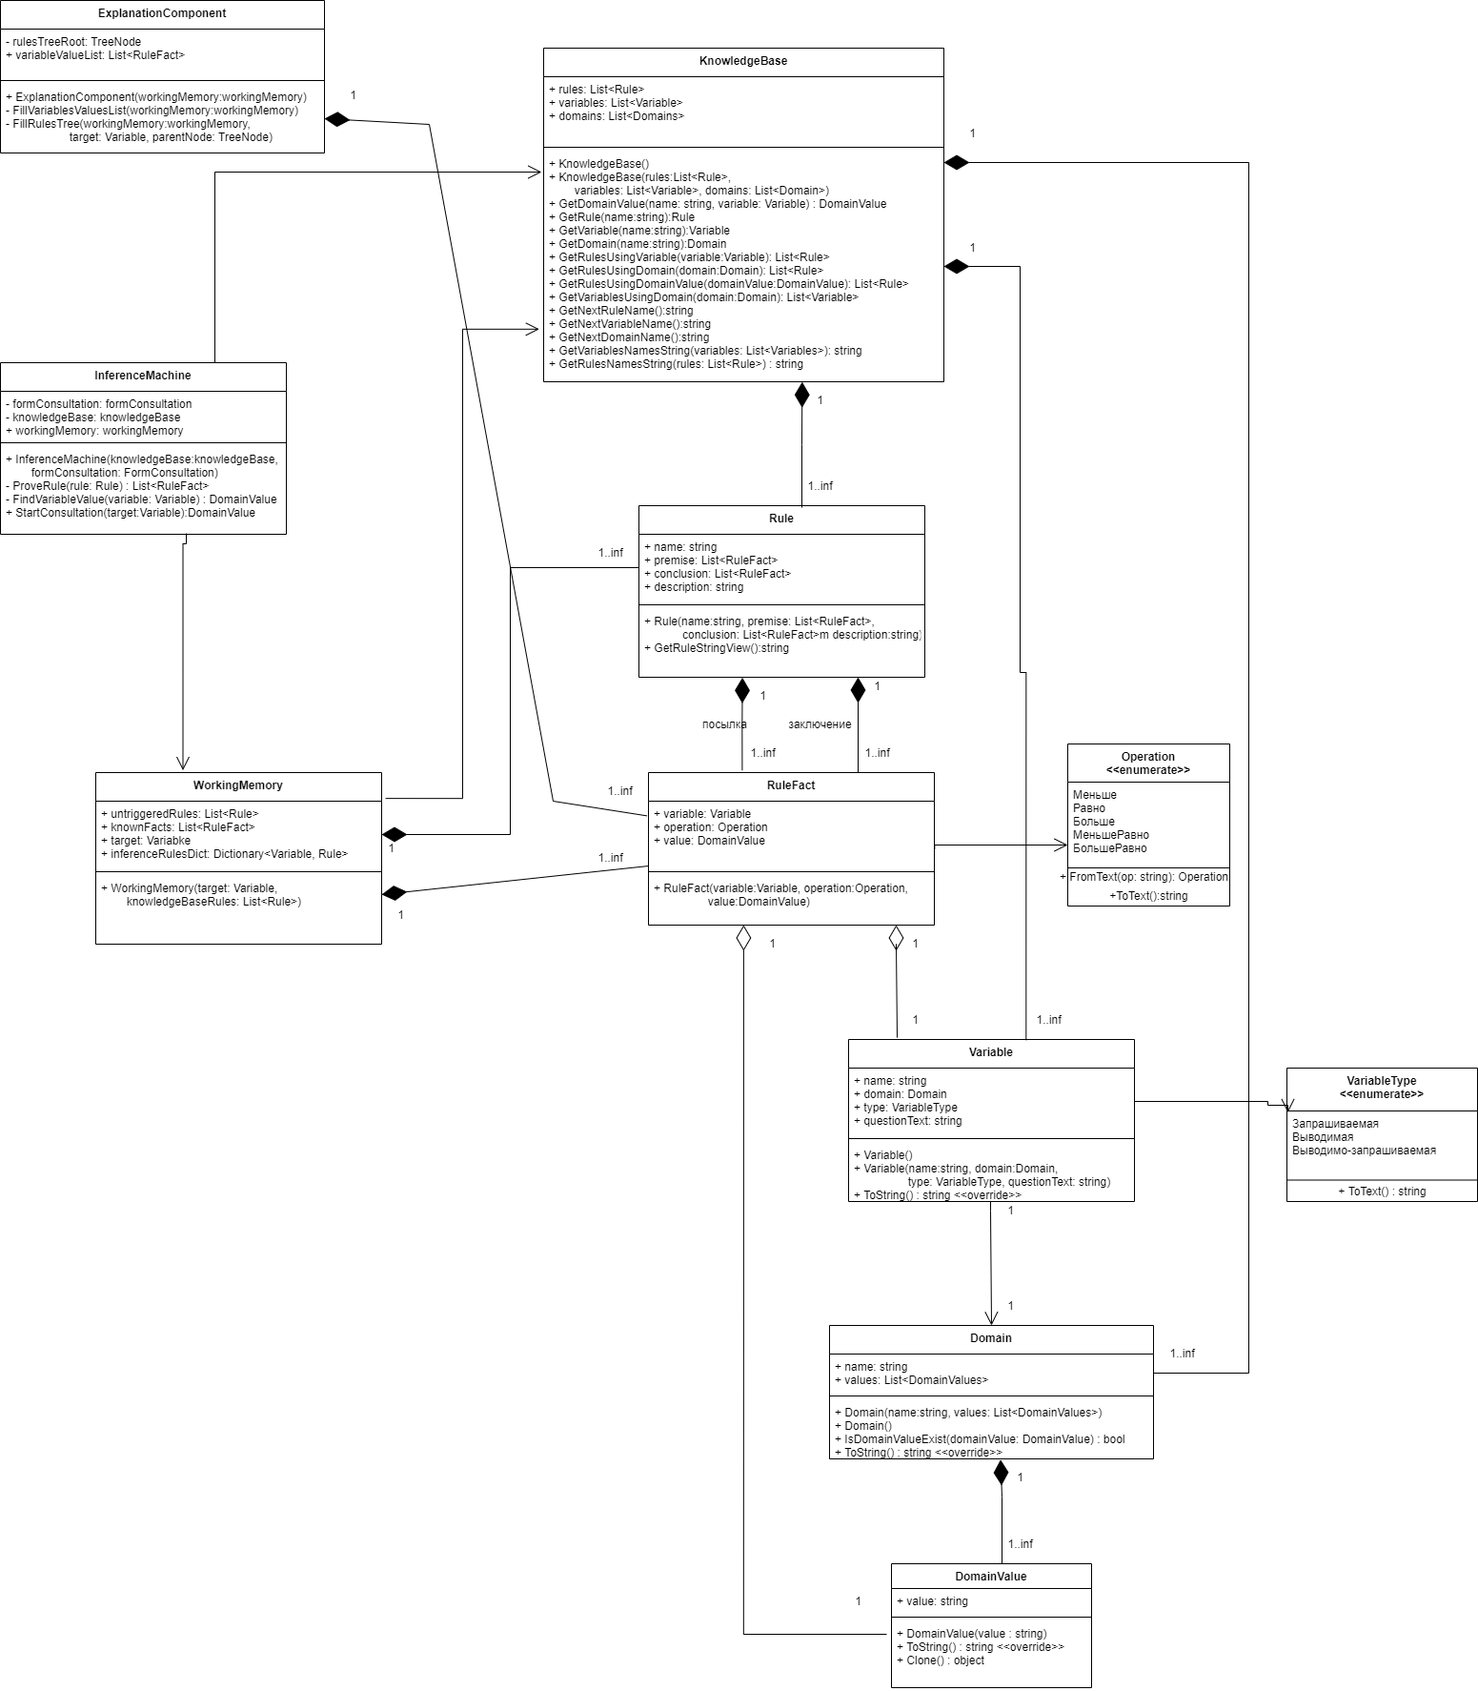

Рисунок 2 - Диаграмма классов

Коротко охарактеризуем каждый из изображённых классов.

Класс DomainValue («Значение домена») представляет собой значение некоторого домена и хранит само строковое значение из него.

Класс Domain («Домен») представляет собой некоторый домен значений переменных. Хранит название домена (уникальное среди всех доменов) и список его значений. Также предоставляет методы для проверки вхождения значения в данный домен и получения объекта значения домена по строковому значению.

Класс Variable («Переменная») представляет собой некоторую переменную. Хранит название переменной (уникальное среди всех переменных), её домен, тип (для определения типа служит перечислимый тип VariableType («Тип переменной»)) и текст вопроса (необходим для запрашиваемых у пользователя переменных).

Класс RuleFact («Факт правила») представляет собой некоторый факт. Хранит переменную факта, некоторое значение из домена указанной переменной, а также операцию, проводимую над ними (поддерживается единственная операция проверки на равенство). Для определения операции служит перечислимый тип Operation («Операция»).

Класс Rule («Правило») представляет собой некоторое правило. Хранит название правила (уникальное среди всех правил), список фактов посылки, список фактов заключения и словесное описание правила.

Класс KnowledgeBase («База знаний») представляет собой некоторую базу знаний. Хранит список её правил, список её переменных, и список её доменов. Также предоставляет ряд методов для удобной работы с базой знаний.

Класс WorkingMemory («Рабочая память») представляет рабочую память ЭС и хранит целевую переменную консультации, список несработавших правил, список известных на текущий момент фактов, и словарь, определяющий соответствие между переменной и правилом, из которого она была выведена.

Класс InferenceMachine («Механизм вывода») представляет собой механизм логического вывода ЭС. Содержит ссылку на форму консультации (используется для получения ответов пользователя), базу знаний, а также ссылку на рабочую память. Предоставляет один публичный метод для начала логического вывода по заданной переменной, и два скрытых, предназначенных для доказательства правила и поиска значения переменной.

Класс ExplanationComponent («Объяснительная компонента») представляет собой компоненту объяснений ЭС. Содержит корневую вершину дерева сработавших правил в виде TreeNode (узла элемента управления TreeView) и список известных фактов.

1. Интерфейс системы

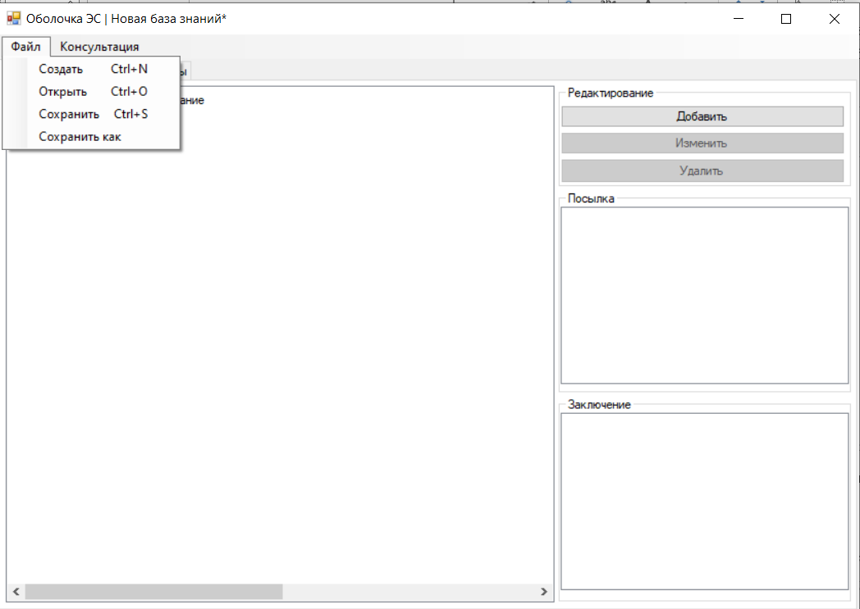

Рисунок 3 - Главное окно приложения

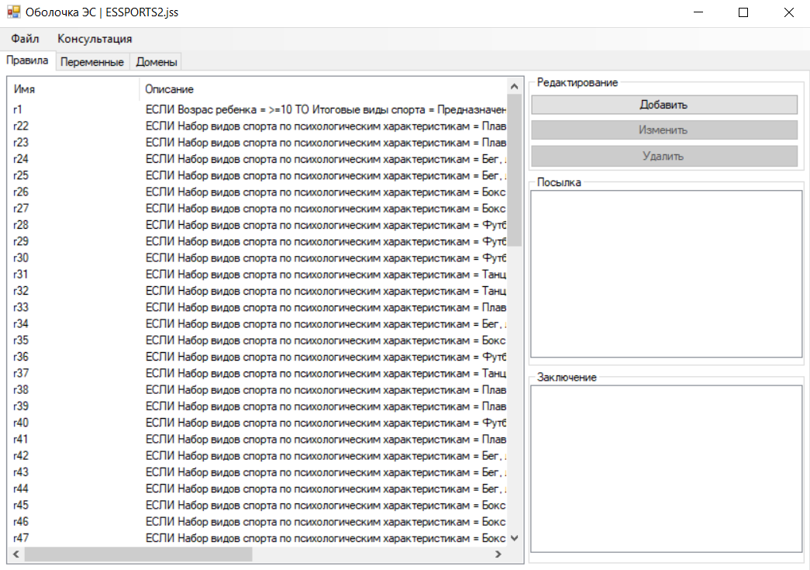

Рисунок 4 - Вкладка правил

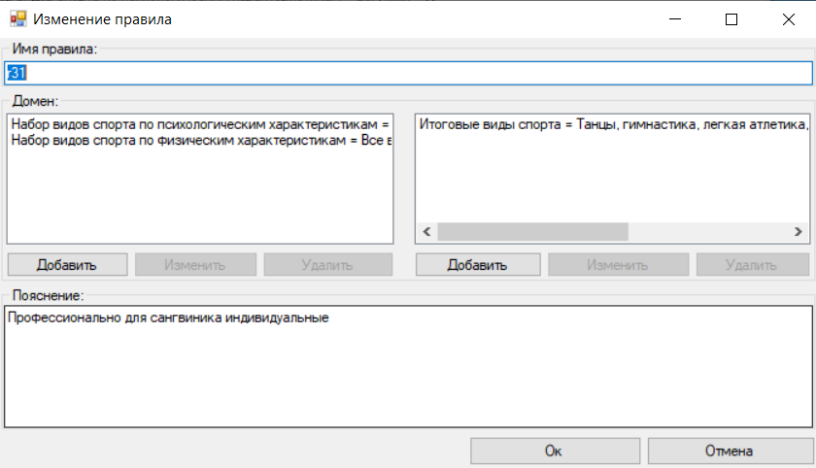

Рисунок 5 - Редактирование правила

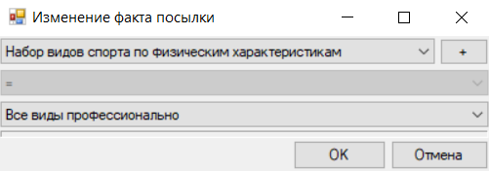

Рисунок 6 - Редактирование факта

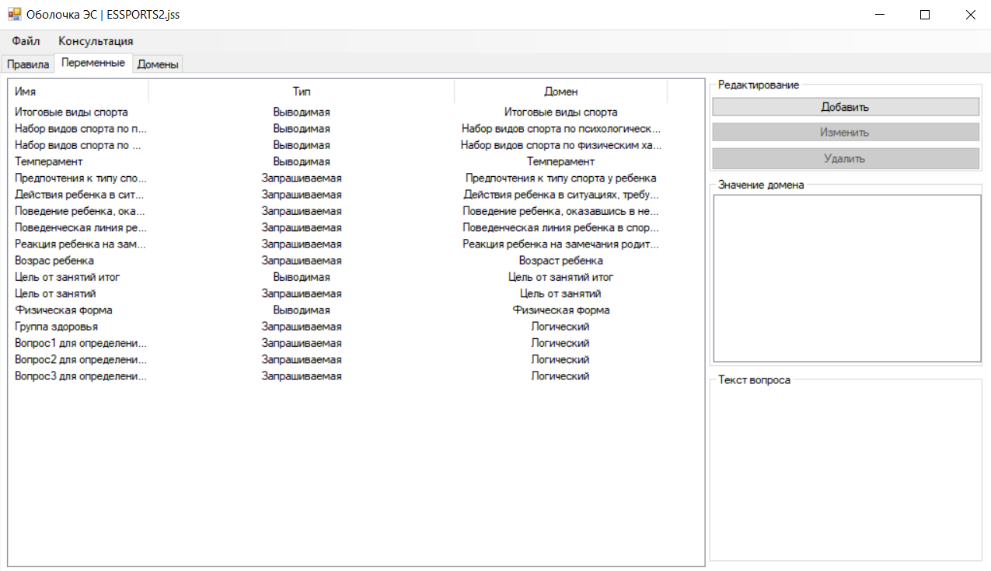

Рисунок 7 - Вкладка переменных

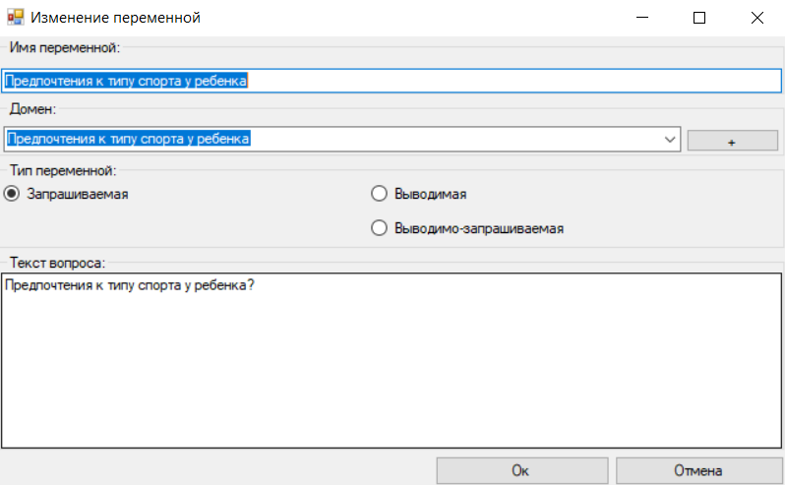

Рисунок 8 - Редактирование переменной

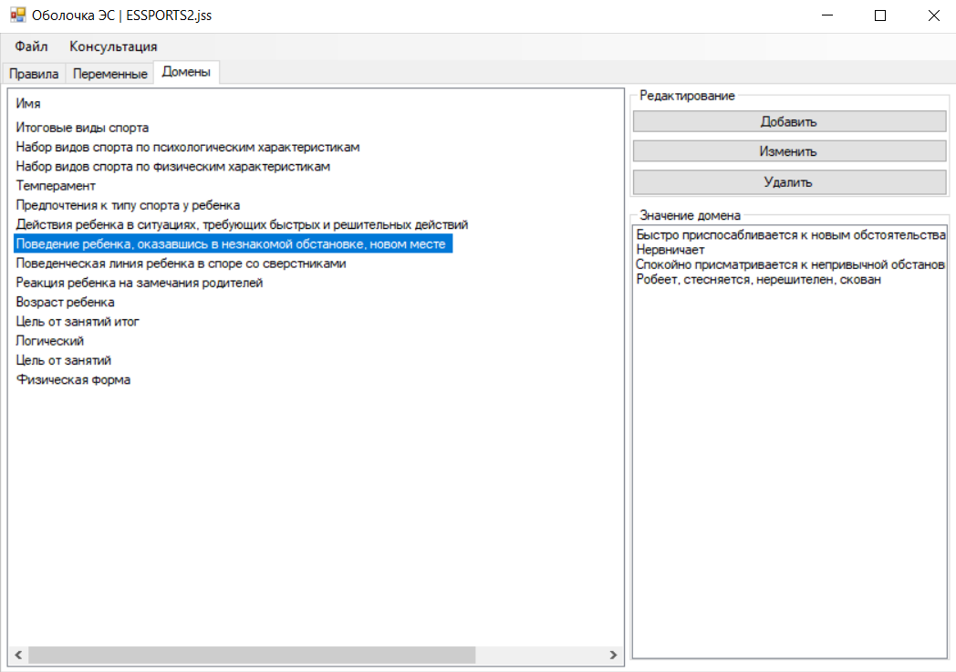

Рисунок 9 - Вкладка доменов

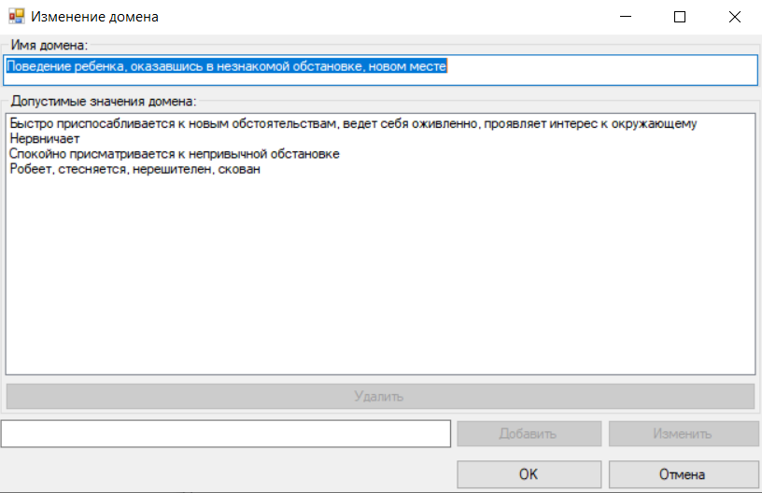

Рисунок 10 - Редактирование домена

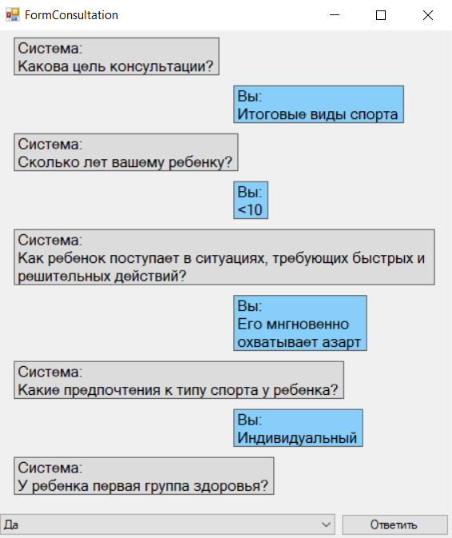

Рисунок 11 - Окно консультации

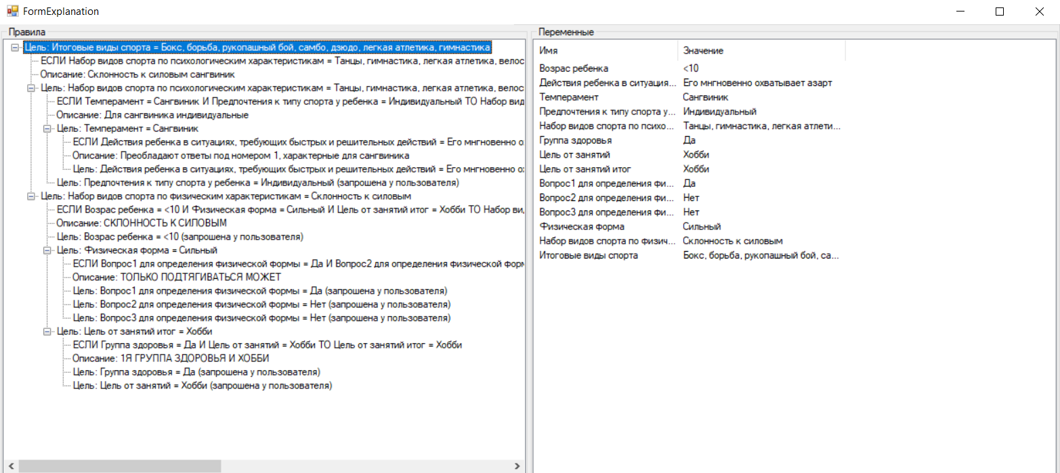

Рисунок 12 - Окно объяснения

1. Тестирование

В рамках курса «Базы знаний» на базе оболочки ЭС Guru была разработана ЭС «Виды спорта для детей». Данная ЭС предназначена для определения видов спорта для детей по их физическим и психологическим данным, выявленных в результате консультации.

В Приложении А представлена концептуальная модель разработанной БЗ.

На основе БЗ данной ЭС проведём тестирование разработанной оболочки ЭС.

В таблице 1 приведены результаты тестирования. В качестве ответов в таблице представлены варианты ответов, а не сами ответы в текстовом виде.

Таблица - Результаты тестирования

| Номер теста | Сколько лет ребенку? | Как ребенок поступает в сит… | Как обычно ребенок реагир… | Какие предпочтения к типу спорта? | Первая группа здоровья? | Что вы хотите получ… | Может подтянуться 6 раз? | Может достать ладонями до пола? | Может пробежать 2км без остановки? | Результат (виды спорта) |
| --- | --- | --- | --- | --- | --- | --- | --- | --- | --- | --- |
| 1 | 1 | 2 | 2 | 2 | 1 | 1 | 1 | 1 | 1 | Футбол, волейбол, хоккей, баскетбол |
| 2 | 1 | 4 | 4 | - | 1 | 2 | 1 | 1 | 1 | Стрельба, фигурное катание |
| 3 | 1 | 1 | - | 1 | 2 | 2 | 1 | 2 | 2 | Боевые искусства, легкая атлетика, гимнастика |
| 4 | 1 | 1 | - | 1 | 2 | 1 | 1 | 2 | 2 | Боевые искусства, легкая атлетика, гимнастика |
| 5 | 1 | 2 | 3 | 2 | 1 | 3 | 1 | 1 | 1 | Бег, плавание |

Все проведённые тесты отработали в соответствии с ожидаемым поведением. Тестирование успешно пройдено.

приложение А  
**Концептуальная модель**

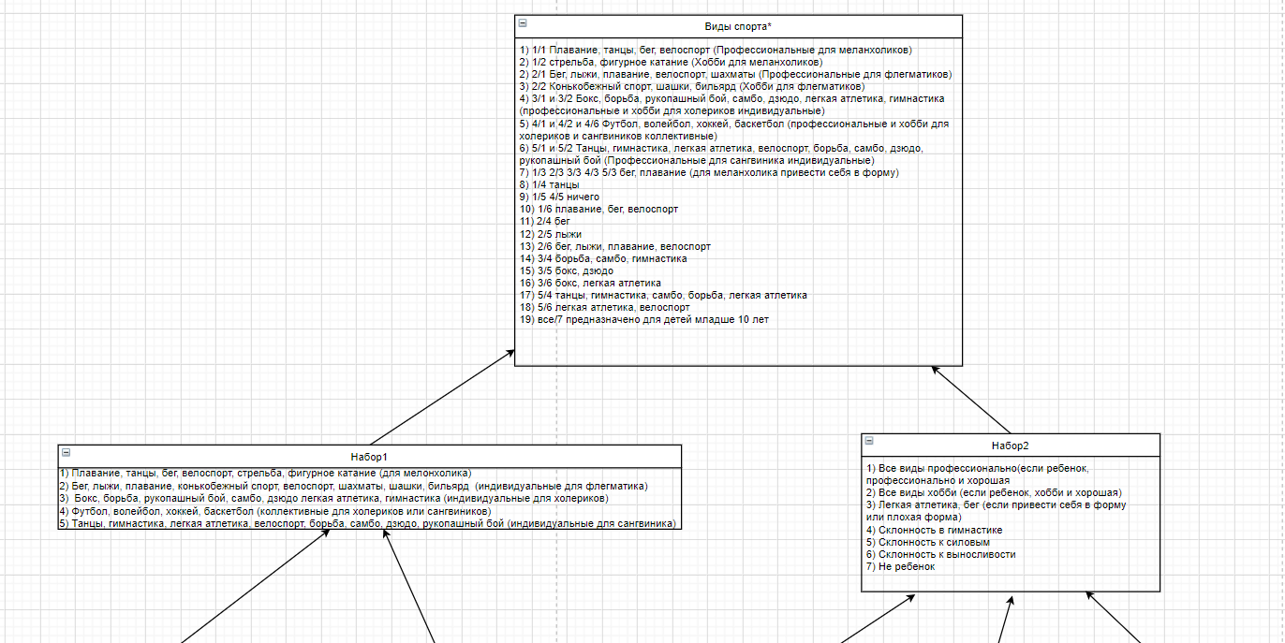

Рисунок 13 - Концептуальная модель

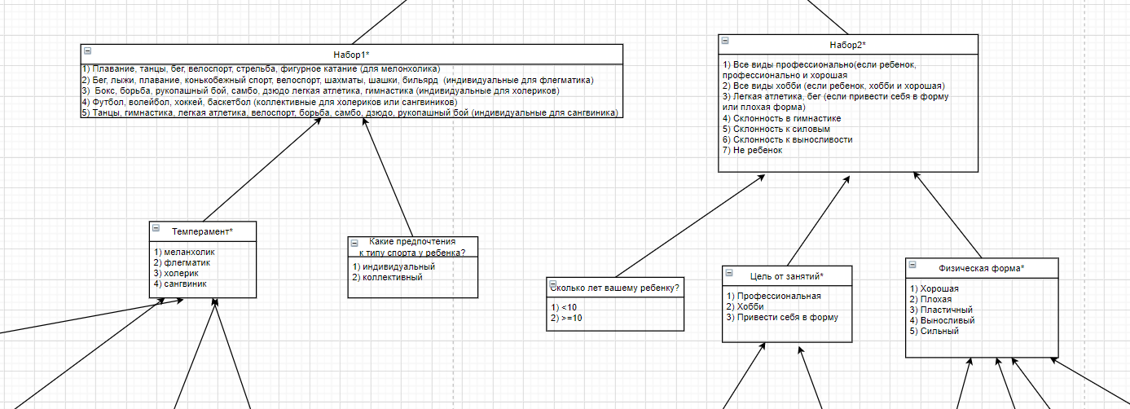

Рисунок 14 - продолжение рисунка 1

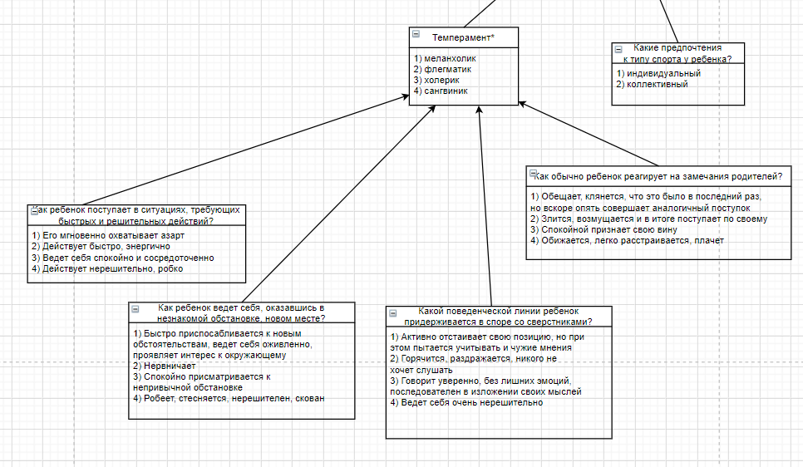

Рисунок 15 - продолжение рисунка 1

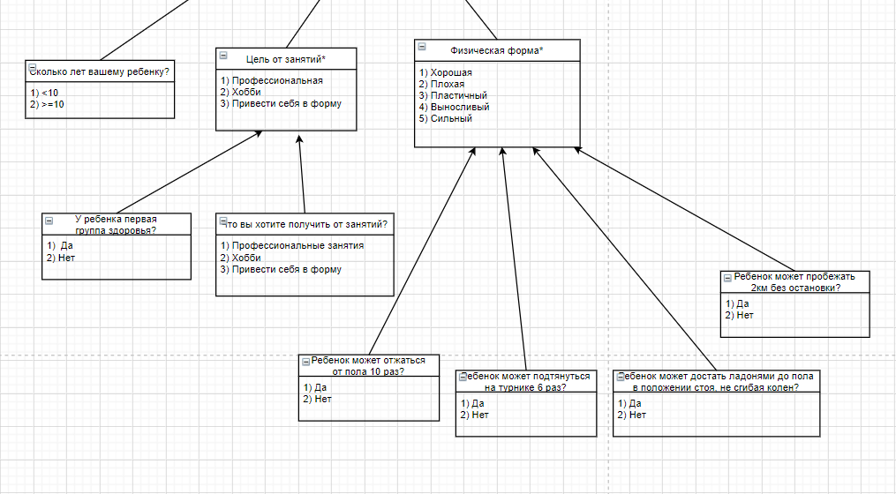

Рисунок 16 - продолжение рисунка 1